《燕云台》&麦吉丽整合营销传播
广 告 主：麦吉丽
所属行业：护肤美妆
执行时间：2020.11.12-30
参选类别：视频节目合作类
营销背景
在粉丝经济的驱动下，高流量艺人代言、粉丝营销已经成为当前广告主们不断探索的营销领域。有着天然优势的剧集IP和角色的捆绑，互联网大剧营销也在其领域尝试创新。
如何在大剧热播的短期内激活品牌形象，同时在建立品牌认知度的基础上进一步实现与内容本身、用户之间的关联亦是关键所在。
2020年，麦吉丽联合腾讯视频《燕云台》联合打造的大剧营销，通过创意深度打磨，在剧集热播期内赢得了高曝光和高互动，给各大品牌展现了一个新的营销思路。
营销目标
借势热播影视剧IP，通过创意与角色把绑定，共情陪伴不断地使用户从“共情”到“移情”，建立角色与品牌的深度交互，进而影响用户行为抢占消费者的心智，从为品牌乃至产品赋能。
策略与创意
策略：结合角色/艺人热点，利用有效的激励机制，在剧目热播周期内打通剧内资源和剧外衍生内容，将IP最大化赋能品牌营销，实现行动转化。
创意：
1）深度绑定核心角色，剧内通过如意贴、明星播报、创意中插等资源，联合“萧燕燕”和“萧胡辇”两位女性重要角色，对产品核心优势进行详细的输出，借助角色、艺人的影响力，为品牌的产品功效作价值背书；
2）剧外阶段性输出高质量剧情话题海报，授权品牌使用获得用户的独家关注和共鸣；
3）携手麦吉丽共同打造IP衍生栏目“《入戏》唐嫣专访”，品牌方依托腾讯视频授权的项目衍生周边（燕云台文创纪念套装），以奖励机制的形式发起专访问题征集、带话题转发、粉丝回馈等活动，实现话题预热及品牌导流。
执行过程/媒体表现
1、剧内深度绑定核心角色，巧妙输出产品核心优势
剧内通过如意贴、明星播报、创意中插等资源，联合“萧燕燕”和“萧胡辇”两位女性重要角色，对产品核心优势进行详细的输出，借助角色、艺人的影响力，为品牌的产品功效作价值背书，让品牌与剧情、角色之间形成一种强关联，让品牌的信息能够有效触达到受众。
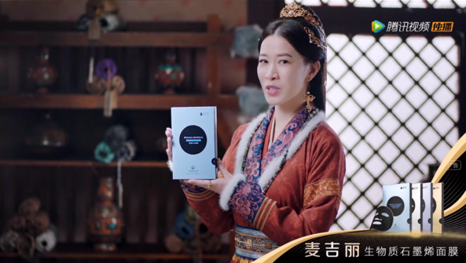
2、剧外以IP为桥梁，共同兴趣让用户&品牌共情
阶段性输出高质量剧情话题海报，获得用户的独家关注和共鸣。让产品关注度随着用户讨论、转发行为扩大，通过绑定《燕云台》的热点剧情，麦吉丽最大限度地借势爆款剧的流量，在剧情进展中潜移默化助力用户对品牌记忆攀升，并活动用户的良好口碑。
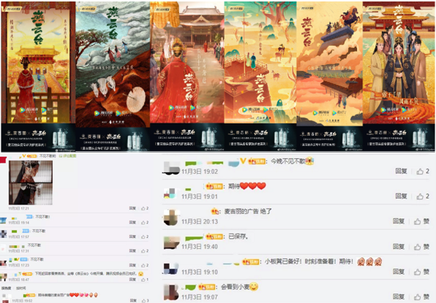

3、利用有效的激励机制，共建“衍生”热点话题
品牌方依托腾讯视频授权的项目衍生周边（燕云台文创纪念套装），以奖励机制的形式发起专访问题征集、带话题转发、粉丝回馈、晒图评论等活动，实现话题预热、衍生内容话题热搜共建，从而在多维圈层场景中对用户无形种草麦吉丽品牌，进而影响用户心智，使其产生兴趣，推动了用户行为的发生。
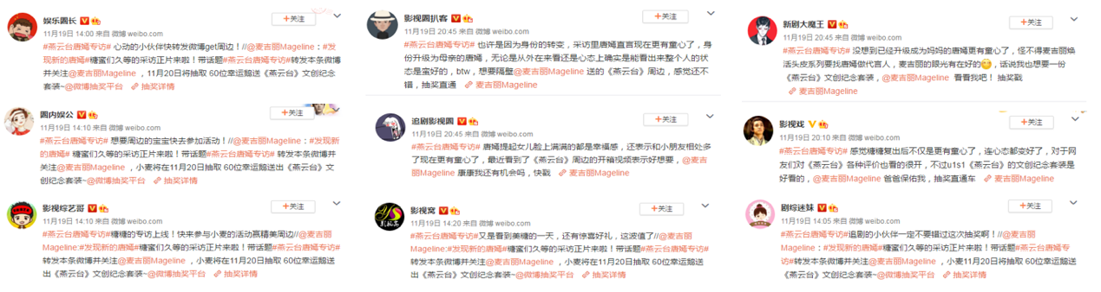
其中内容上，在为“萧燕燕”的扮演者唐嫣量身定制的 “《入戏》专访”中，唐嫣分享了自己戏里戏外的真实感受，直言自己心疼萧燕燕这个角色。以《燕云台》的剧情为基础的内容专访也引起了观众的情感共鸣，#唐嫣心疼萧燕燕#的话题再次被热议，专访片头的品牌标版让唐嫣作为代言人身份打上“麦吉丽”印记再次传播出圈。
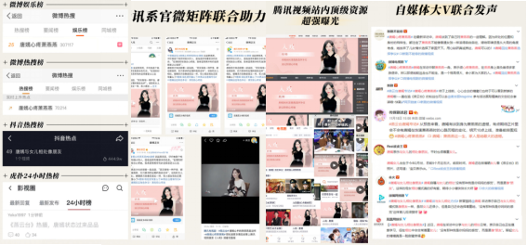
在参与度上，麦吉丽通过腾讯视频精心打造的限量《燕云台》文创纪念套装让用户主动参与到整个专访问题征集、关注转发、晒图评论等一连串活动中，将用户纳入到品牌与剧集共建的延伸内容中，再次将品牌、用户、剧集建立起强关联。让用户“主导”参与其中，可以超越出“买与卖”这种令人乏味的利益关系，从而发展出更有意义的新型用户关系。除了获得追剧、追星的快感，也使品牌收获良好口碑和用户喜爱度。
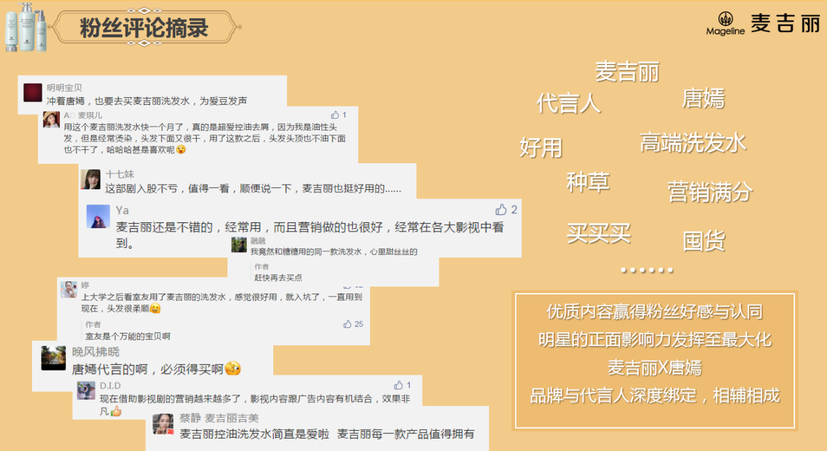
营销效果与市场反馈
社交提及率较同期剧目均值提升500%+，社交平台讨论多集中在人气演员、品牌名称、品牌专属专访活动等话题，品牌喜爱度及购买意愿提升远超同期剧目均值水平。
短期内，麦吉丽 ×唐嫣 ×《入戏》
微博话题阅读总量1.7亿+，全网播放总量1000万+；
微博kol覆盖粉丝量2.49亿，微博总互动量18.7万；
全平台话题榜4个。

